Министерство здравоохранения Республики Беларусь
Учреждение здравоохранения «Шкловский районный центр гигиены и эпидемиологии»
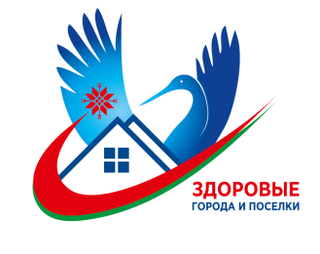

УЗНАЙ СВОЙ ВИЧ-СТАТУС

Есть три пути заражения ВИЧ-инфекцией:

1. Половой путь, незащищенный (без презерватива) сексуальный контакт может привести к заражению ВИЧ.
2. Парентеральный путь, контакт кровь-кровь (совместное использование нестерильных шприцов для инъекций наркотика, пользование чужими бритвенными принадлежностями, зубными щетками, при нанесении татуировок, пирсинга нестерильными инструментами).
3. Вертикальный путь, от ВИЧ-инфицированной матери ребенку (во время
беременности, родов и при кормлении грудью).

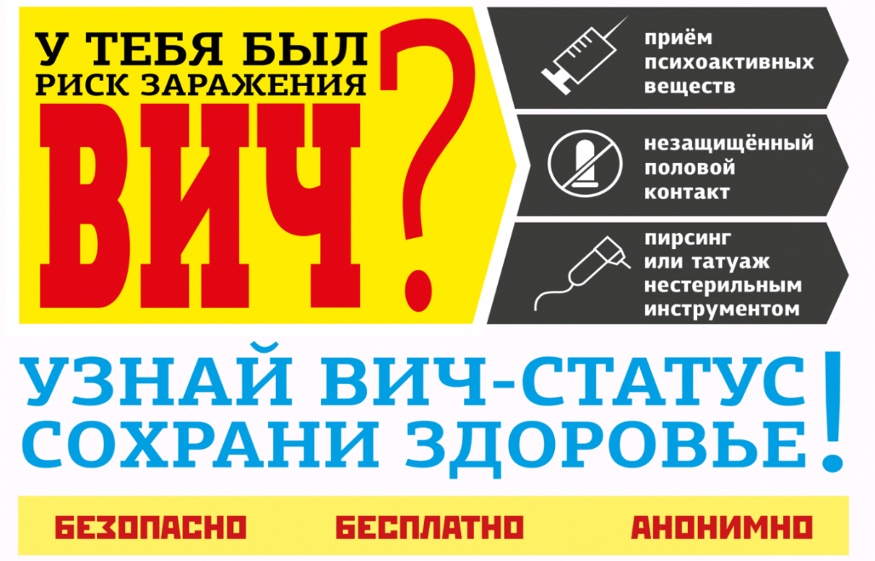

Бесплатно сдать тест на ВИЧ можно в районной поликлинике УЗ «Шкловская ЦРБ» и в отделе профилактики ВИЧ\СПИД УЗ «Могилевский обл ЦГЭ и ОЗ» по адресу: г. Могилев, ул. Первомайская д.114.

Телефон процедурного кабинета в г. Могилеве 8-0222-73-82-73,
телефон лаборатории 8-0222-73-08-16.

Телефон горячей линии отдела профилактики ВИЧ\СПИД
УЗ «Могилевский обл ЦГЭ и ОЗ» 8-0222 62 34 17

г. Шклов, 2025г., 50 экз.

